Space Battle

Степанов Семён Александрович

Игра“Space Battle” была сделана для людей, которые хотят отдохнуть и весело провести время, играя в видеоигру. Таких людей довольно много, что можно увидеть из локального опроса, который я провёл среди своих одноклассников в школе, родственников и друзей:

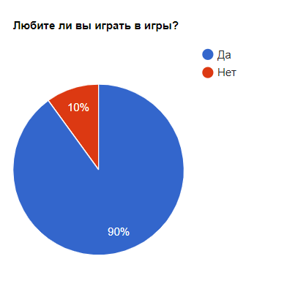

“Space Battle” представляет из себя 2D шутер, в которым игрок управляет космическим кораблём и уничтожает враждебно настроенный инопланетный флот.

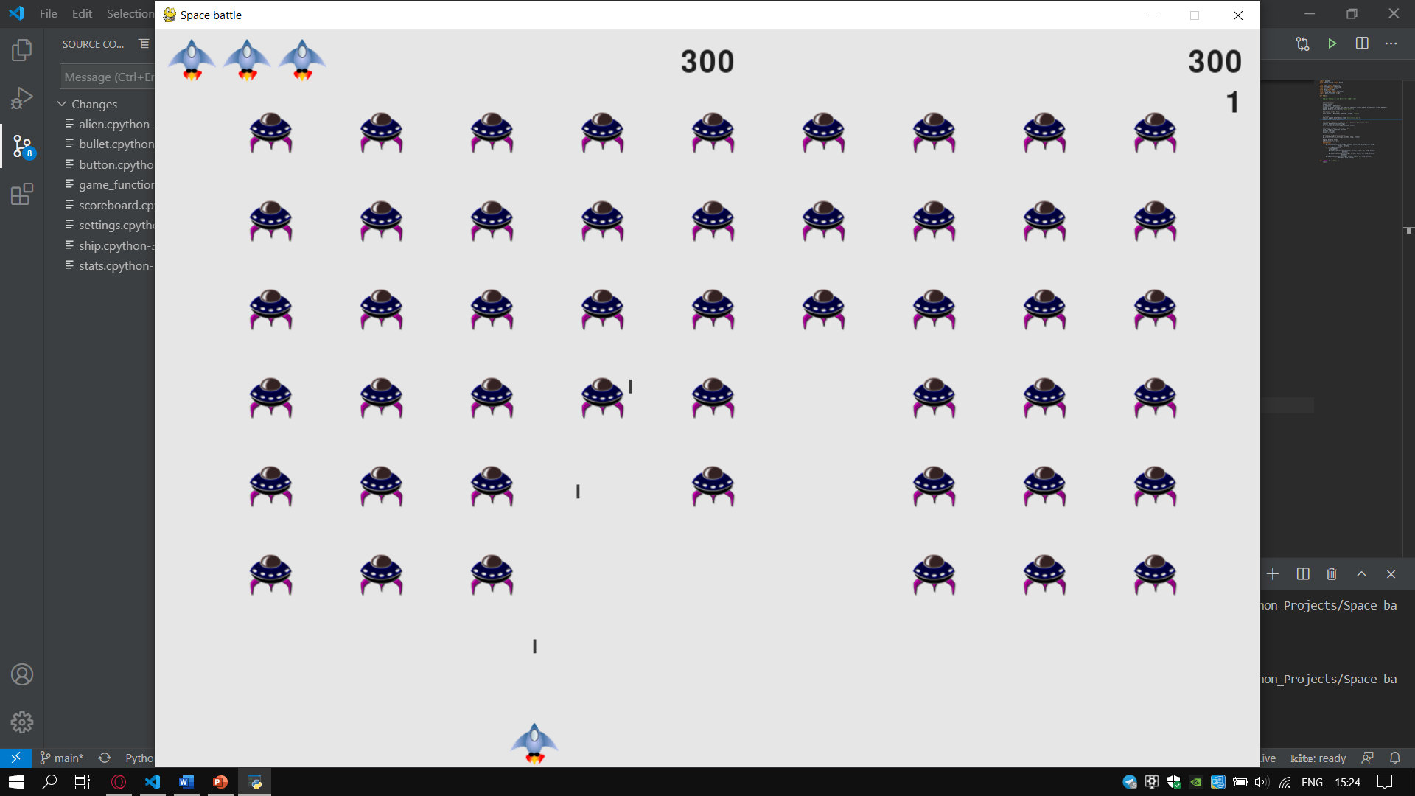

У игрока есть 4 жизни. За каждый уничтоженный корабль пришельцев начисляются очки. С каждой новой волной инопланетных кораблей увеличивается их скорость, а также увеличивается количество начисляемых очков за один корабль. Игра длится, пока не закончатся жизни игрока.

Архитектура игры – модульная, выглядит так:

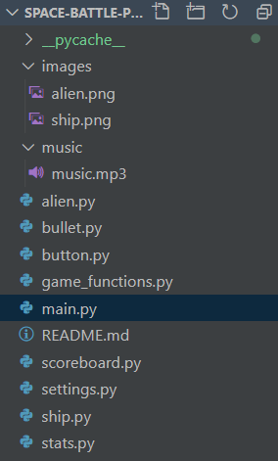

Главный файл, из которого запускается программа – main.py:

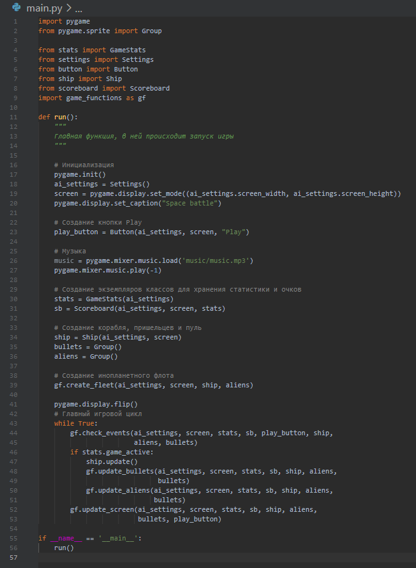

В нём создаётся всё, что нужно для игры и запускается игровой цикл. В папке находятся другие .py файлы, описывающие разные классы. Это классы инопланетного корабля (alien.py), пули (bullet.py), очков (scoreboard.py), кнопки (button.py), настроек (settings.py), корабля (ship.py), игровой статистики (stats.py). В game_functions.py находятся функции, необходимые для работы игры, которые производят определённые действия с игровыми объектами. В папке images находятся картинки, необходимые для игры, а в папке music - музыка.

При разработке проводилось тестирование игры.

В игре есть один недочёт: её нельзя поставить на паузу. В будущем такая возможность будет добавлена. Также в будущем можно переработать начальный экран (заставку), фон и изображения кораблей.

Руководство по установке игры:

1) Установите python с официального сайта <https://www.python.org/downloads/>

2) Откройте консоль (cmd.exe) и введите:

pip install pygame

3) Скачайте и распакуйте последнюю версию исходного кода игры с GitHub по ссылке: <https://github.com/Sept1le/space-battle-pygame>

4) Для запуска игры, в консоли перейдите в корень приложения (space-battle-pygame/) и введите python main.py